**LEERVRAGEN behorende bij LES 1: ANATOMIE/FYSIOLOGIE**

1. Wat versta je onder anatomie (=bouw….)? En fysiologie (=functie….)?
2. Waarom zijn anatomie en fysiologie onlosmakelijk met elkaar verbonden? Bouw heeft invloed op functie enz.
3. Wat betekenen de volgende anatomische termen? Zoek de Nederlandse naam op.
   1. Arteria = slagader
   2. Cortex = hersenschors (buitenkant)
   3. Femur = bot van bovenbeen, dijbeen
   4. Musculus = spier
   5. Nervus = zenuw
   6. Pancreas = alvleesklier
   7. Patella = knieschijf
   8. Vena = ader
4. Waarom is anatomie en fysiologie een belangrijk steunvak? Jij observeert veel als zorggever.
5. Welke eigenschappen heeft de ‘standaard mens’ in het vakgebied anatomie en fysiologie?

De ‘standaard mens’ = Is man 25 jr. 1,75 m. 70 kg. Gemiddelde bouw Gezond

1. 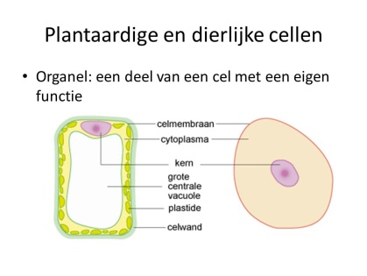Wat is de kleinste bouweenheid van het menselijklichaam? = cel
2. Teken een menselijke cel. Teken en benoem de volgende onderdelen.
   1. Celkern
   2. Chromosomen
   3. Mitochondriën
   4. ~~Membraaneiwitten xxxxx~~
   5. Cytoplasma
3. ~~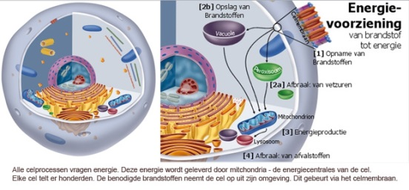Teken een cel, wat is de extracellulaire ruimte?~~
4. De celmembraan is halfdoorlatend. Wat betekent dat in de praktijk? (Actieve en passieve transport)
5. Wat betekent assimilatie? =opbouw
6. Wat betekent dissimilatie? = afbraak
7. Wat is het verschil tussen katabole (is energie maken door bv verbranden van stoffen) en anabole (is energie gebruiken om weefsel op te bouwen) stofwisselingsreacties?
8. Wat zijn enzymen en waar zijn ze van gemaakt? Katalysatoren (=versnellers). Van Eiwitten.
9. ~~Welke drie levensfasen kent een cel? xxxxxxx~~
10. Wat zijn stamcellen? Nog niet gespecialiseerde cellen.
11. Waar zitten de stamcellen voor bloedcellen? IN het beenmerg van platte botten.
12. Wat is de definitie van een ‘weefsel’? Meerdere cellen met eenzelfde bouw en functie die samenwerken.